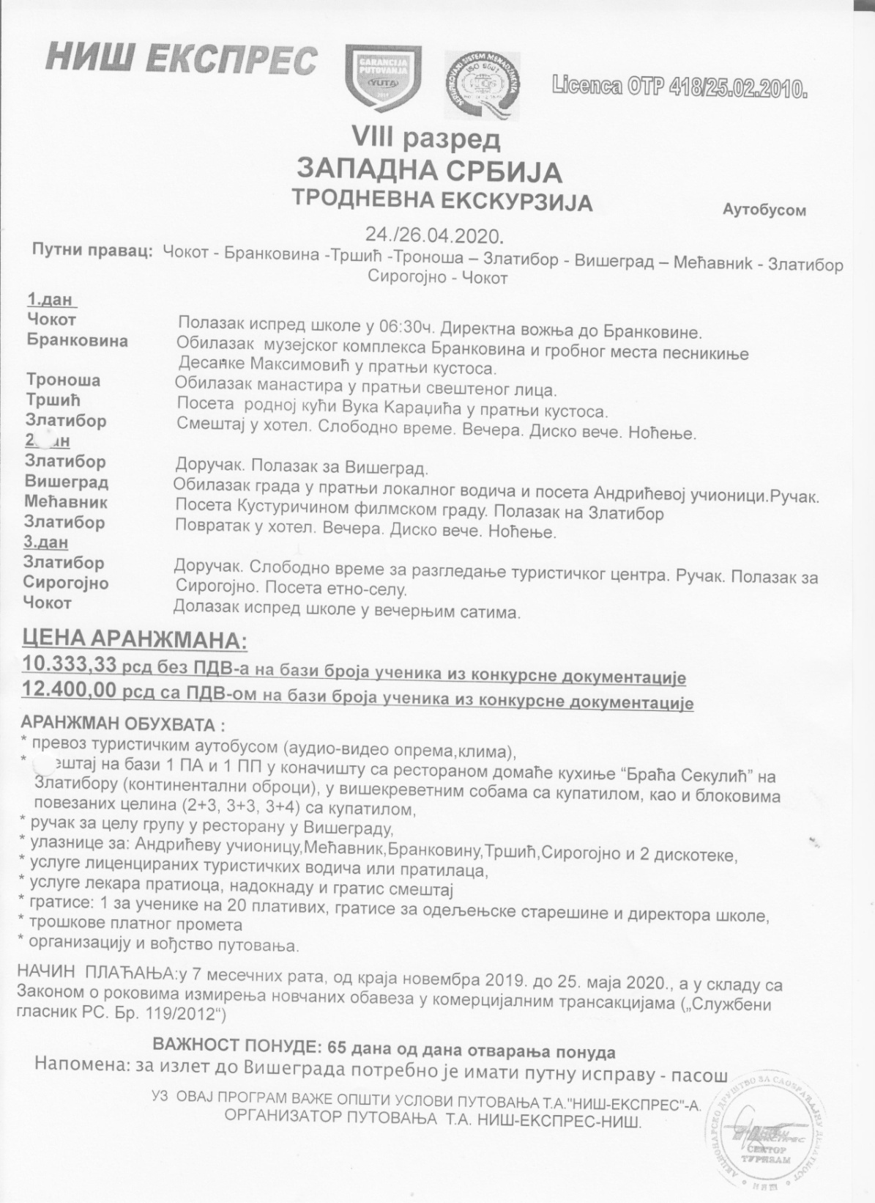
Сагласност родитеља
Екскурзија осмог разреда је на основу расписаног тендера за Набавку Услуга оргаизовања екскурзија и наставе у природи за школску 2019/20 годину и одлуке директора школе додељена
НИШ ЕКСПРЕСУ из Ниша.

Цена екскурзије са надокадом за бригу о деци је 14.200 динара по ученику

Екскурзија се плаћа у 7 једнаких месечних рата до 25 маја 2020.г.
1. рата .............26.11.2019 2. рата...........25.12.2019
3. рата.............25.1.2020 4. рата........... 25.2.2020
5. рата ............25.3.2020 6. рата ...........25.4.2020
7. рата …..........25.5.2020

Заокружи једну од следећих опција
А) Сагласан сам да моје дете путује под наведеним условима.
Б) Нисам сагласан
Потпис родитеља
_______________________

